P R O L E Ć E
prvo godišnje doba

1. Raste meka, zelena _________________.
2. Deca izlaze u _____________ da se igraju.
3. Sa juga se vraćaju ________________.
4. U bašti je procvetalo______________.
5. Ne oblačimo više ___________ i __________.
Dovrši rečenice svojim crtežom ili rečima <------ 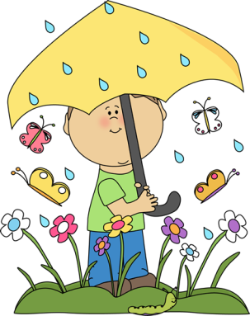
maminoblago.com
Zaokruži stvari koje predstavljaju proleće
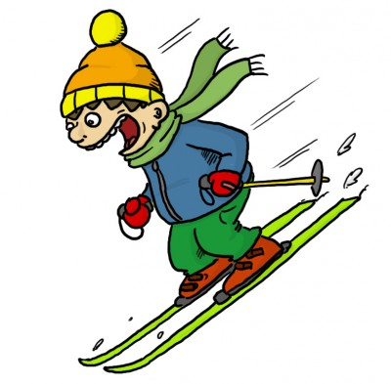
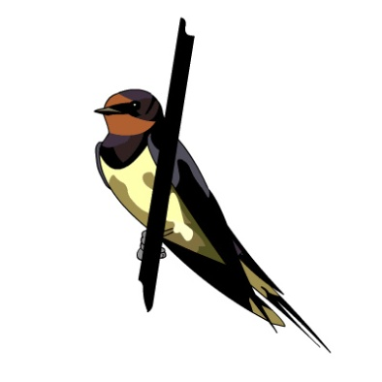
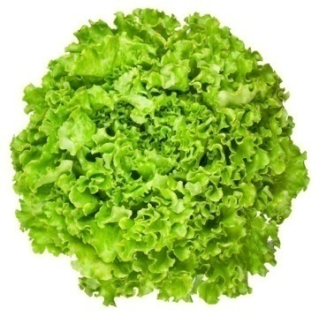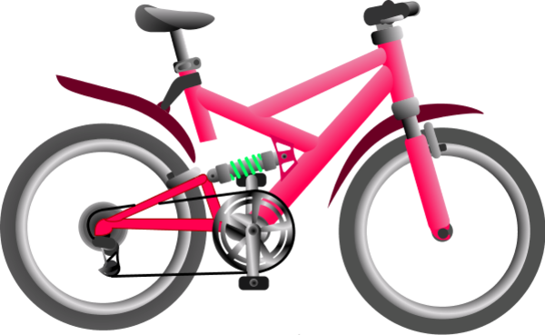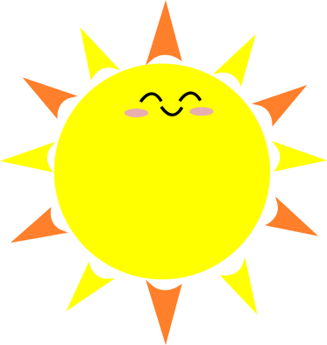
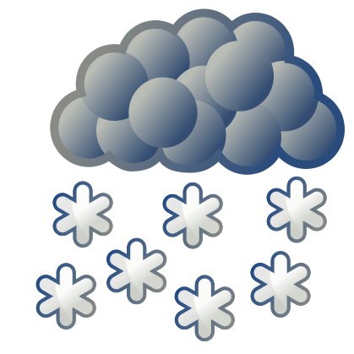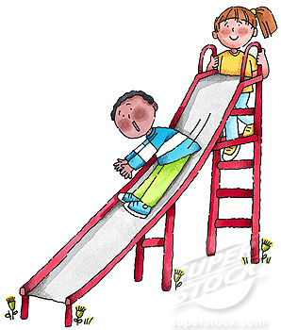
maminoblago.com
Kako izgleda drvo u proleće? Oboji i docrtaj sve što nedostaje.
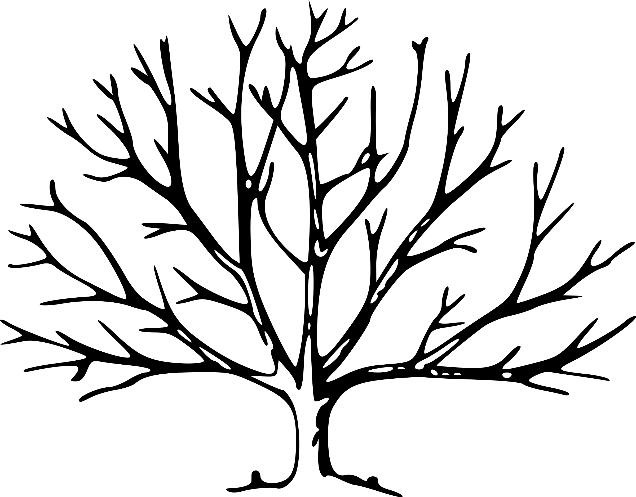

мaminoblago.com
Moja omiljena prolećna igra s drugarima!

_______________________________________________________________
Nacrtaj čega najviše voliš da se igraš u proleće
Kada trava zazeleni
I procveta cveće,
Meni lepo, meni fino,
Stiglo mi PROLEĆE! 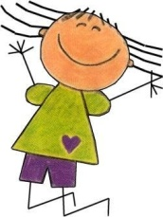
maminoblago.com
Cveće u proleće
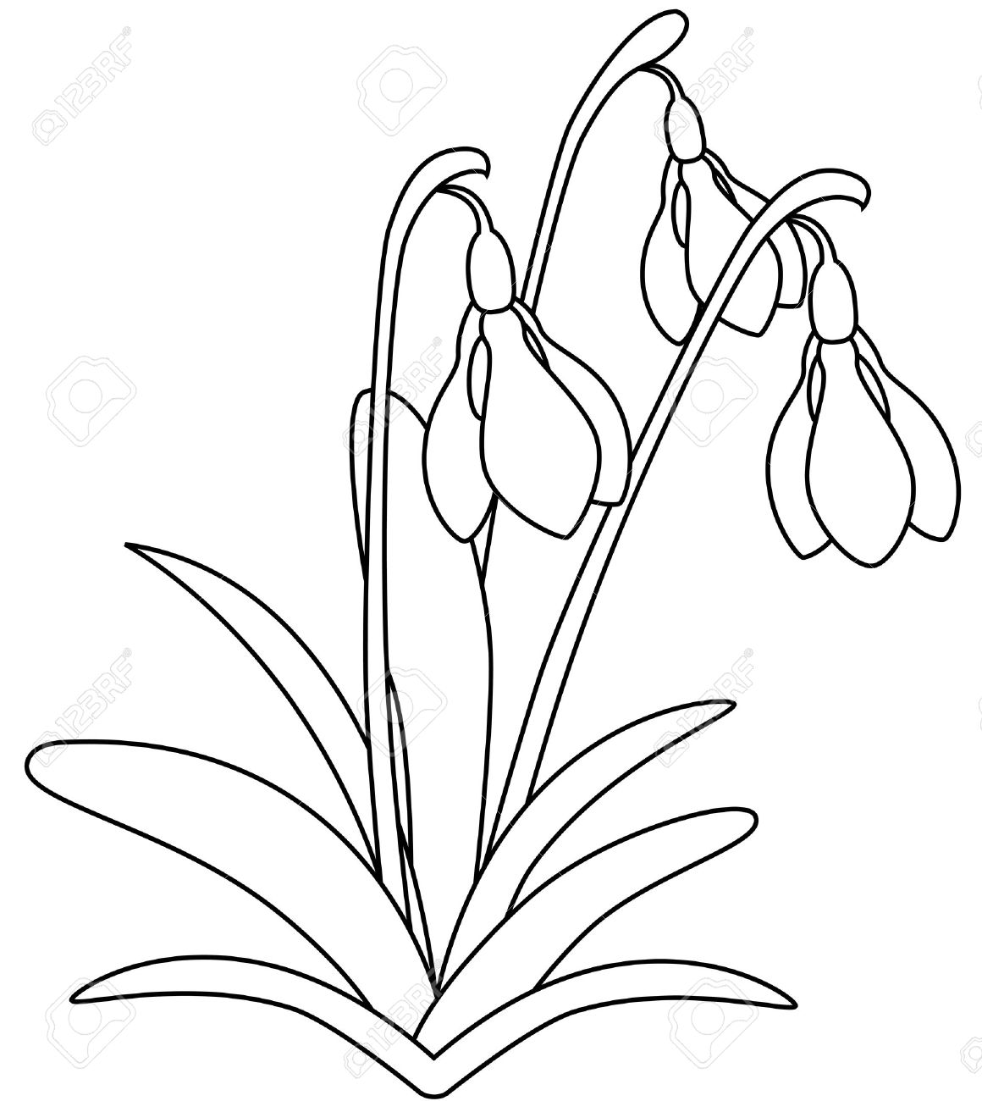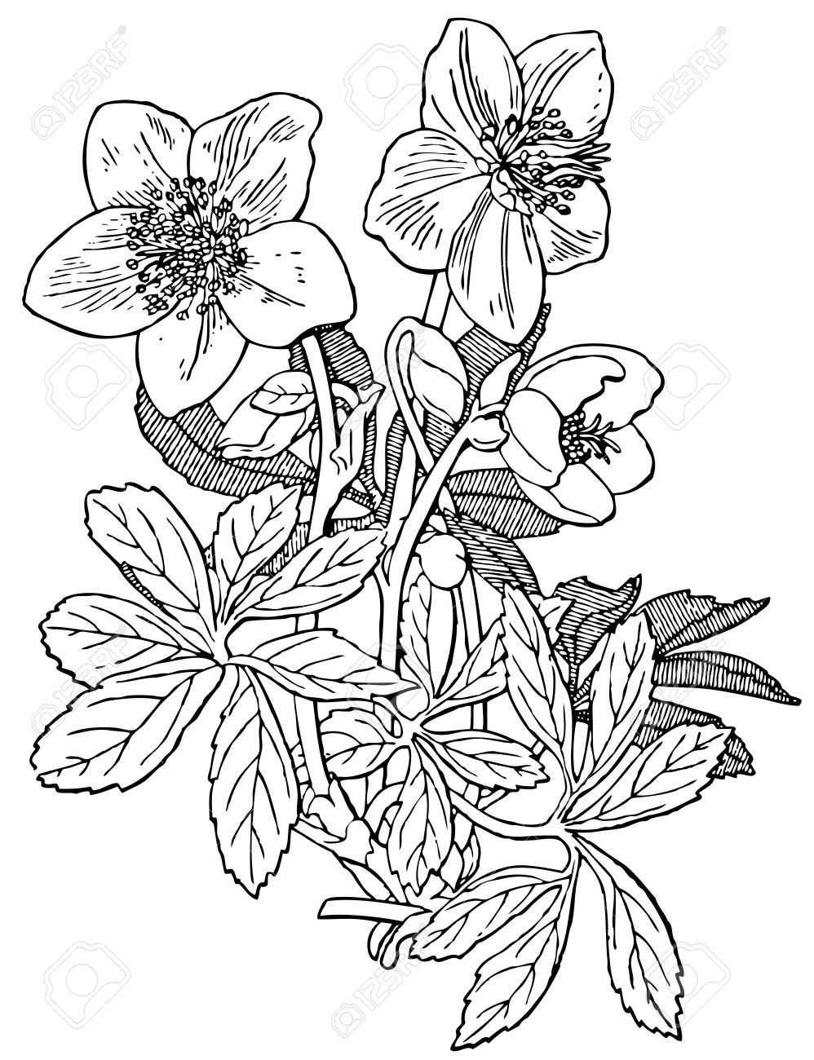
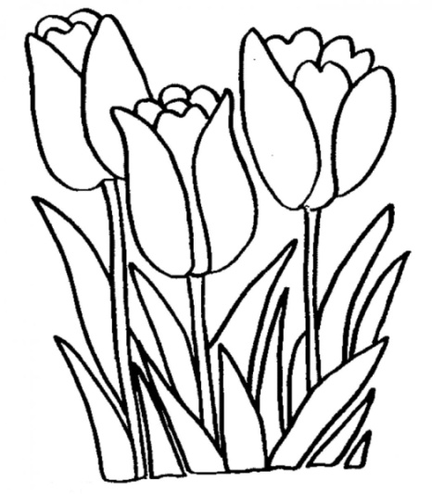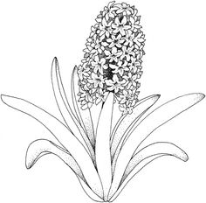
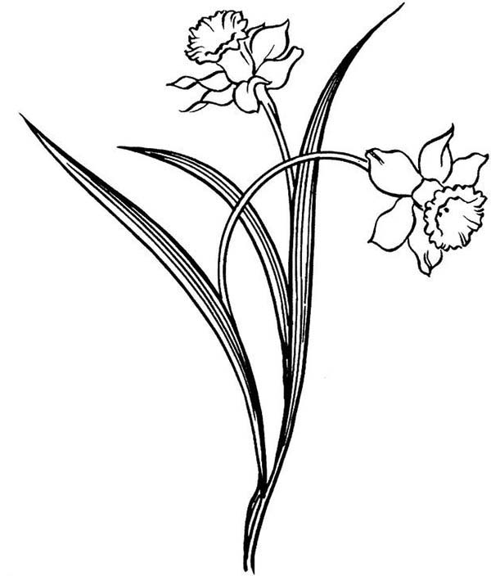Neka tvoje bojice obuku cvetne latice
maminoblago.com
Kako se zove najveći prolećni praznik?
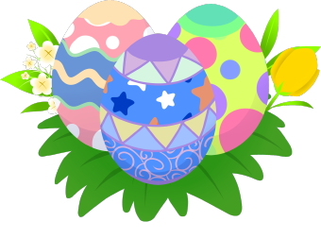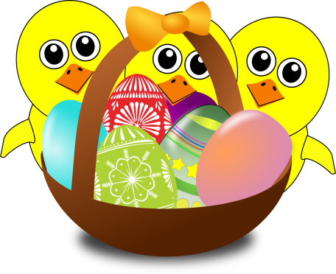

USKRS
Dragi Zeko, donesi mi baš ovo za Uskrs!
Nacrtaj svoju poruku za Zeku
maminoblago.com

Pogledaj, odluči i spoji iste pojmove:
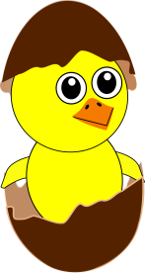
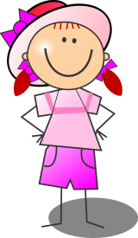
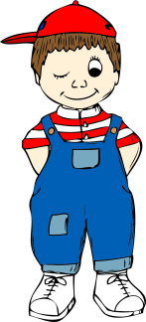
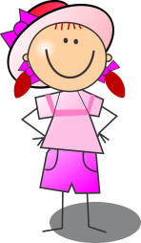 maminoblago.com
Ovo je moje proleće!

Nacrtaj kako zamišljaš proleće, oboji sliku i ukrasi frižider
Ima jedan tepih što prašinu nema,
I na njemu uvek sto mačaka drema.
U njem’ živi cveće razno, i buba što spava,
To je deco, naša meka i zelena ____________.
maminoblago.com
Pravimo buket prolećnog cveća.
Oboji, iseci, zalepi na podlogu i uživaj u mirisima!

maminoblago.com
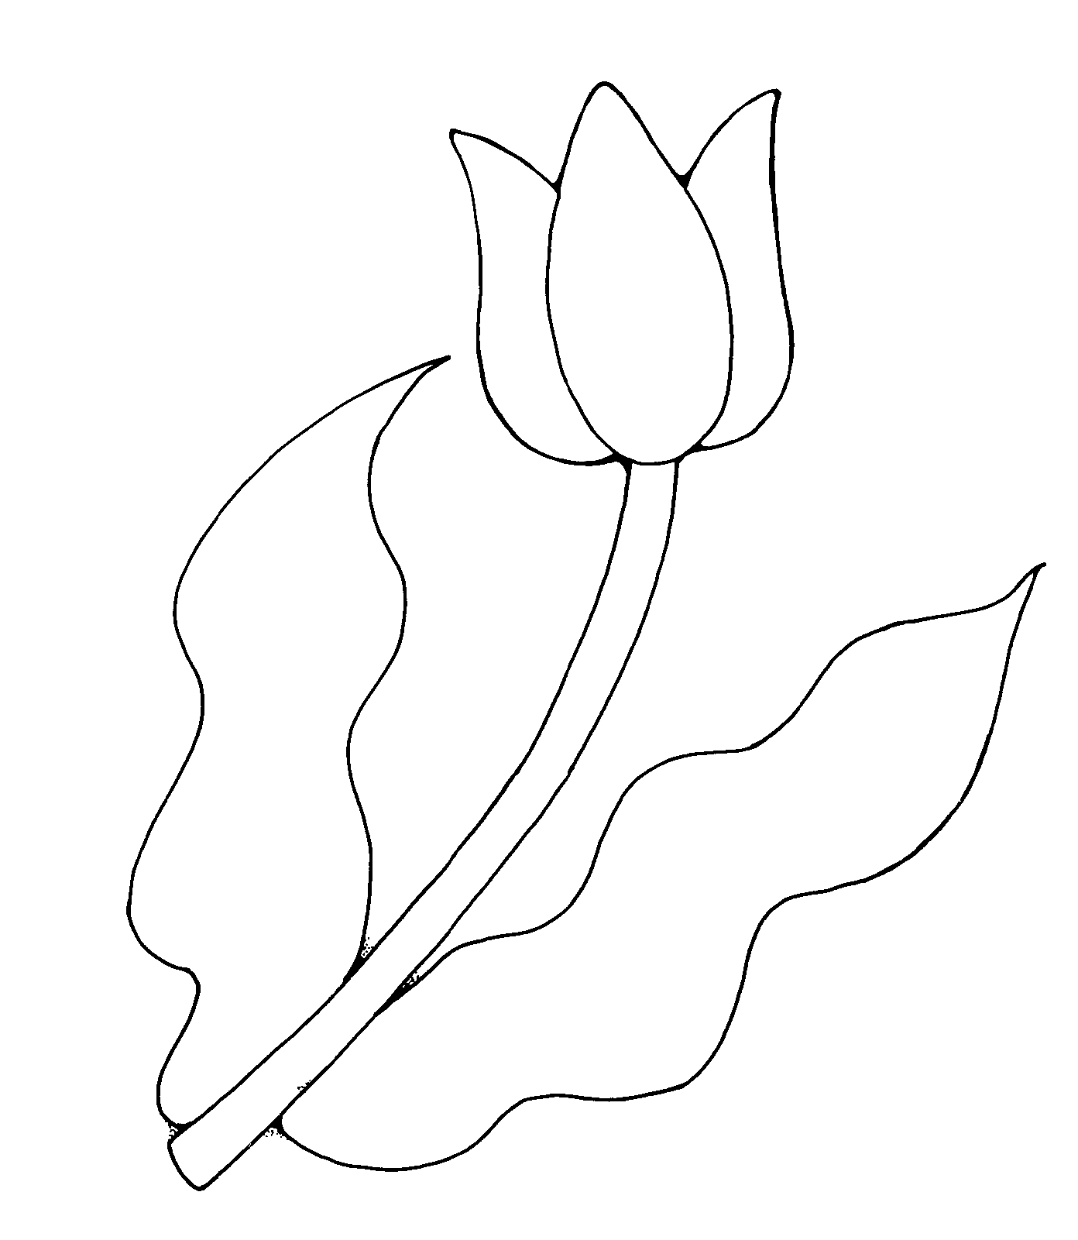

Gotovo bojanje?
Gotovo seckanje?
Vreme je za lepljenje!
Jupiiiii!!!
Podloga za umetničko delo je

maminoblago.com
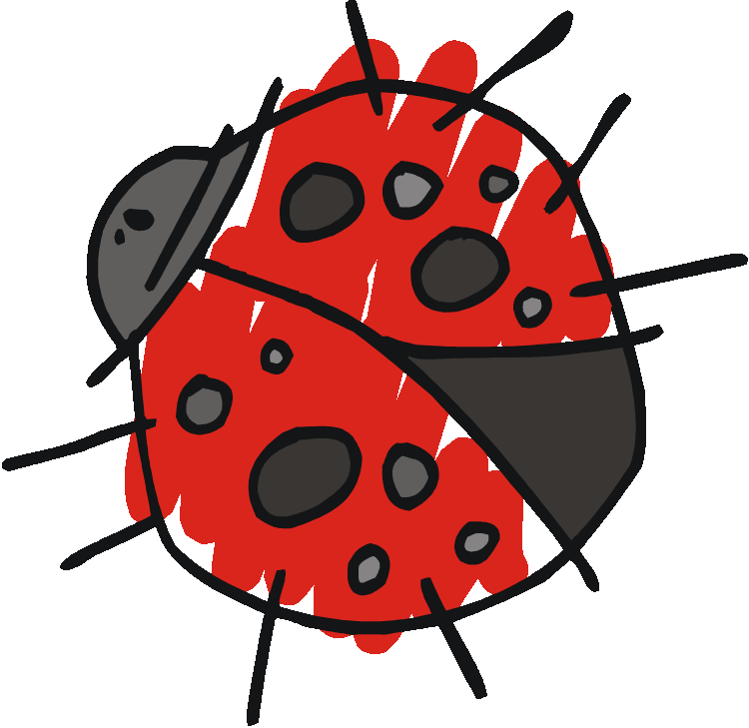

Ovu 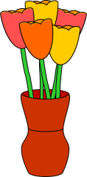napravio je umetnik………………………… tvoje ime
maminoblago.com

